Министерство образования и науки РФ

Федеральное автономное бюджетное образовательное учреждение высшего образования

«Омский государственный технический университет»

|  |  |
| --- | --- |
| Факультет (институт) | *Информационных технологий и компьютерных систем* |
|  |  |
| Кафедра | *Прикладная математика и фундаментальная информатика* |
|  |  |

**Лабораторная работа 5**

|  |  |
| --- | --- |
| по дисциплине | ***Алгоритмизация и программирование*** |
|  |  |
| на тему |  |

Пояснительная записка

|  |  |  |  |  |  |  |  |  |  |  |
| --- | --- | --- | --- | --- | --- | --- | --- | --- | --- | --- |
|  |  |  | **Студента** | | Цыбульский Даниил Сергеевич | | | | | |
|  |  |  |  | | фамилия, имя, отчество полностью | | | | | |
|  |  |  | Курс | *1* |  | Группа | | МО-**231** | | |
|  |  |  |  |  |  | |  |  | |  |
|  | | | **Направление (специальность)** | | | | | ***02.03.03*** | | |
|  | | | *Математическое обеспечение и администрирование информационных систем* | | | | | | | |
|  |  |  | код, наименование | | | | | | | |
|  |  |  | Руководитель | | ***ст. преподаватель*** | | | | | |
|  |  |  | ученая степень, звание | | | | | |
|  |  |  | ***Федотова И.В.*** | | | | | | | |
|  |  |  | фамилия, инициалы | | | | | | | |
|  |  |  | Выполнил | | 29.10.2023 | | | | | |
|  |  |  | дата, подпись студента | | | | | |
|  |  |  |  | | | | | | | |
|  |  |  |  | | | | | |  | |

|  |  |  |  |  |  |
| --- | --- | --- | --- | --- | --- |
|  |  |  |  |  |  |

Омск 2023

Содержание

1. ЗАДАНИЕ 3

2. ОБЩАЯ СХЕМА АЛГОРИТМА 4

3. ТЕКСТ ПРОГРАММЫ НА C# 6

4. ПРИМЕР РАБОТЫ 7

5. СПИСОК ИСПОЛЬЗОВАННОЙ ЛИТЕРАТУРЫ 8

**1. ЗАДАНИЕ**

Начертите структурную схему алгоритма, напишите и отладьте про­грамму для табуляции следующих функций:

a(ex+2a+e-(x-3a)), если 0.1 <= x < 0.5,

8. Z = sin x, если x = 0.5, a = 2; 2.1,

a + a cos(x+3a), если 0.5 < x <= 1.5, шаг dx=a/10.

**2. ОБЩАЯ СХЕМА АЛГОРИТМА**

Лабораторная работа объединяет следующие задачи:

* Создание циклов, увеличивающих $x$ с шагом заданным шагом.
* Вычисление значений функций в зависимости от заданных параметров.
* Вывод результата на экран.

Общая схема алгоритма представлена на рисунке 1.

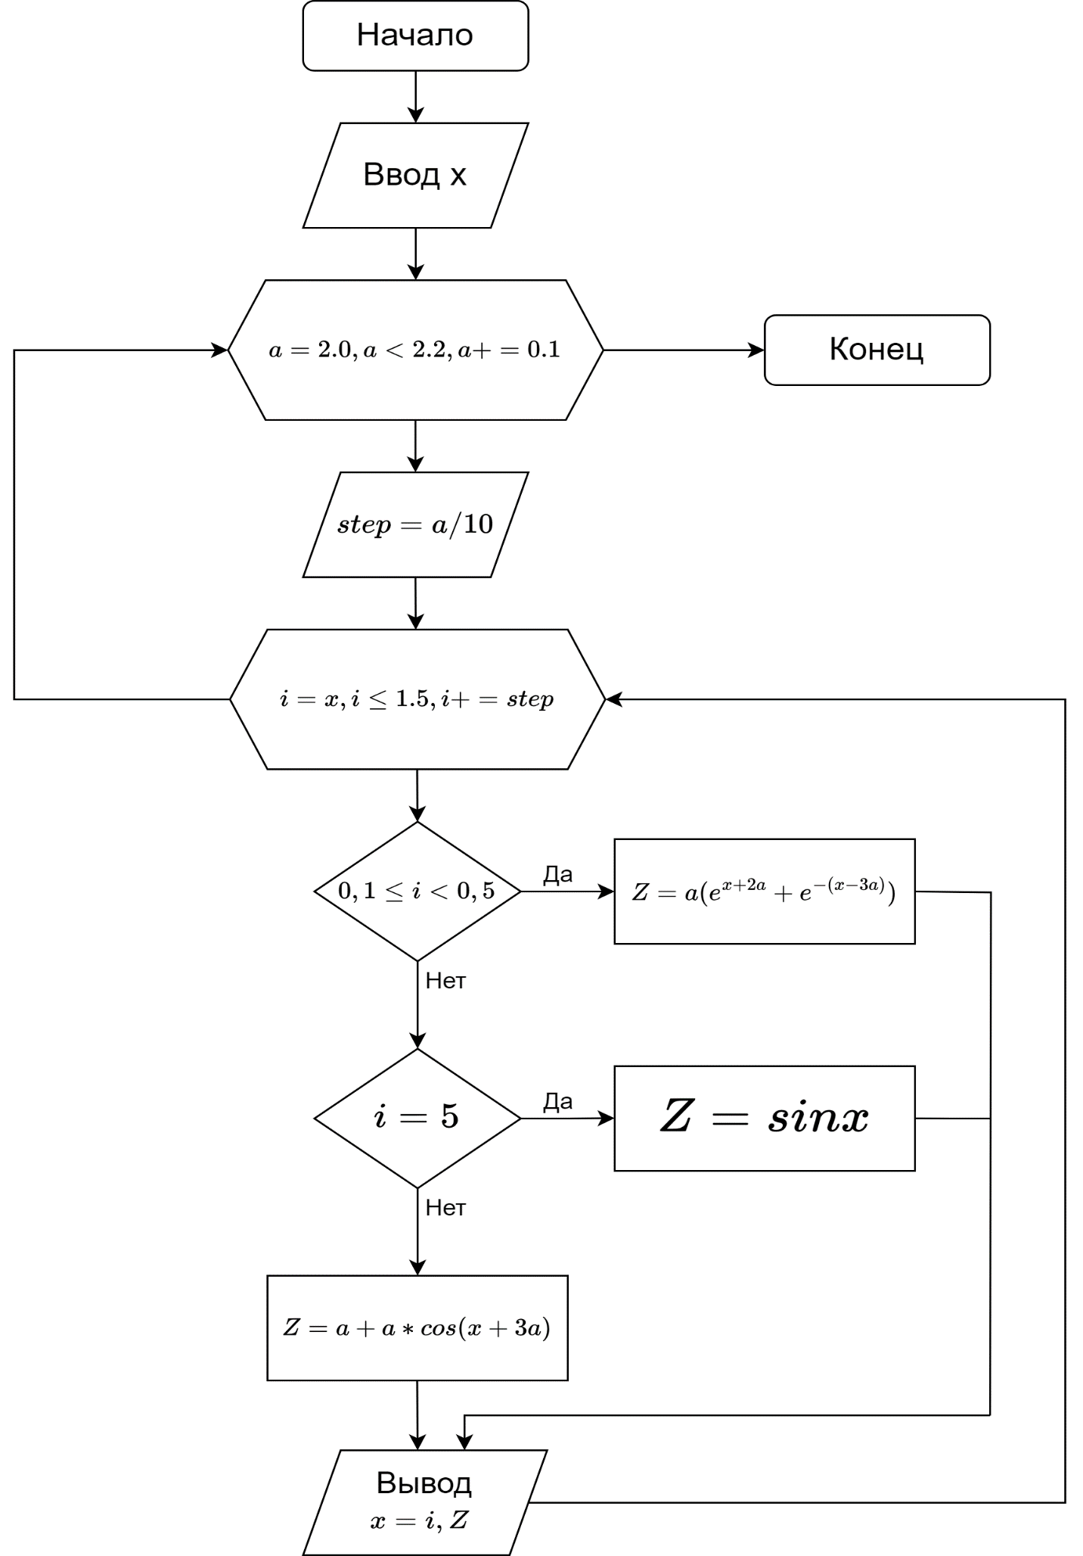

Рисунок 1 – Общая схема алгоритма

**3. ТЕКСТ ПРОГРАММЫ НА C#**

double x, z, step = 0; //z - результат вычислений; x, a, step - данные, подаваемые на вход;

Console.WriteLine("Программа для табуляции функций в зависимости от значений переменных x и a");

Console.WriteLine(" | a(e^(x+2a)+e^(-(x-3a))), если 0,1 <= x < 0,5");

Console.WriteLine("z = | sin x, если x = 0,5, a = 2; 2,1");

Console.WriteLine(" | a + a cos(x+3a), если 0,5 < x <= 1,5, шаг dx=a/10");

Console.WriteLine("Введите x: ");

x = Convert.ToDouble(Console.ReadLine());

Console.WriteLine($"|{"x",-32}|z");

Console.WriteLine($"|{" ",-32}| ");

for (double a = 2.0; a < 2.2; a += 0.1)

{

step = a / 10;

for (double i = x; i <= 1.5; i += step)

{

if ((0.1 <= i) & (i < 0.5))

{

z = a * (Math.Pow(Math.E, i + 2 * a) + Math.Pow(Math.E, -(i - 3 * a)));

Console.WriteLine($"|При x = {i} и a = {a, -14} |z = a(e ^ (x + 2a) + e ^ (-(x - 3a))) = {z}");

}

else if (i == 0.5)

{

z = Math.Sin(i);

Console.WriteLine($"|При x = {i} и a = {a, -14} |z = sin x = {z}");

}

else if ((0.5 < i) & (i <= 1.5))

{

z = a + a * Math.Cos(i + 3 * a);

Console.WriteLine($"|При x = {i} и a = {a, -14} |z = a + a cos(x+3a) = {z}");

}

}

}

**4. ПРИМЕР РАБОТЫ**

На рисунке 2 представлен пример работы программы. Ввод данных осуществляется при помощи клавиатуры с запросом от пользователя на ввод определенных данных, после ввода которых выводится результат вычислений.

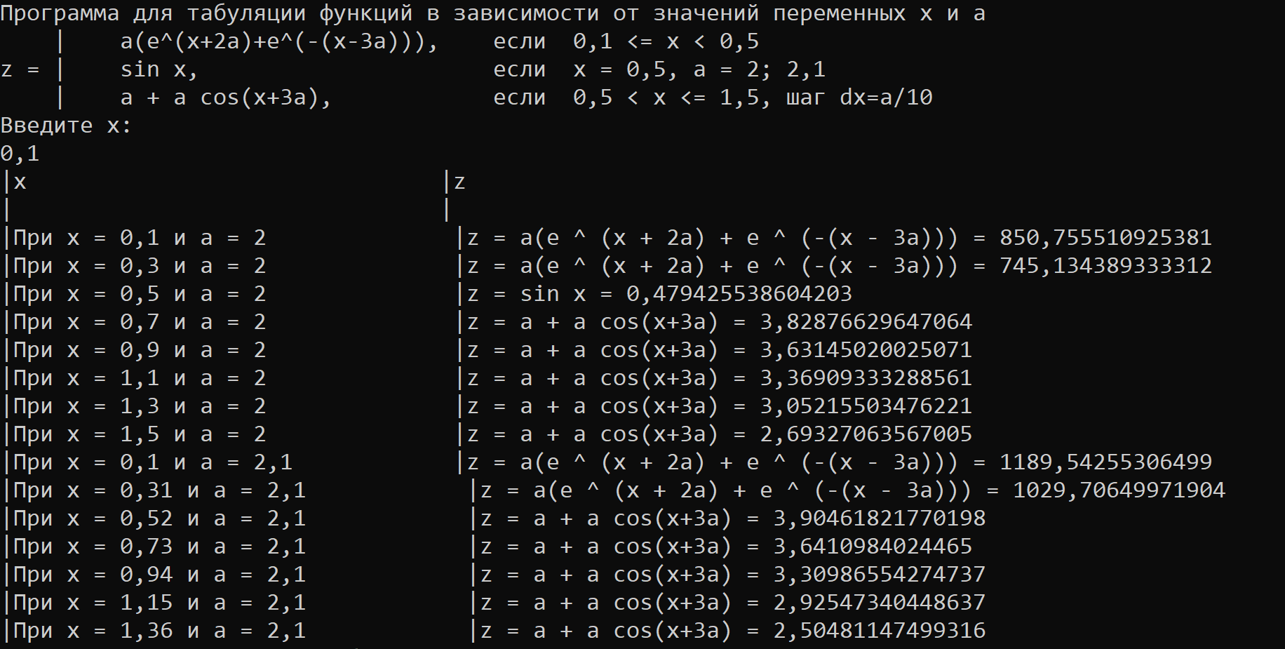

Рисунок 2 – Результат вычислений

**5. СПИСОК ИСПОЛЬЗОВАННОЙ ЛИТЕРАТУРЫ**

1) Шафеева, О.П. Программирование на языке СИ. Методические указания к лабораторным работам – Омск: издательство ОмГТУ, 2008.